
FICHA TÉCNICA

Designación | Pipetas de plástico
Reference(s) | 3125132
Visual | 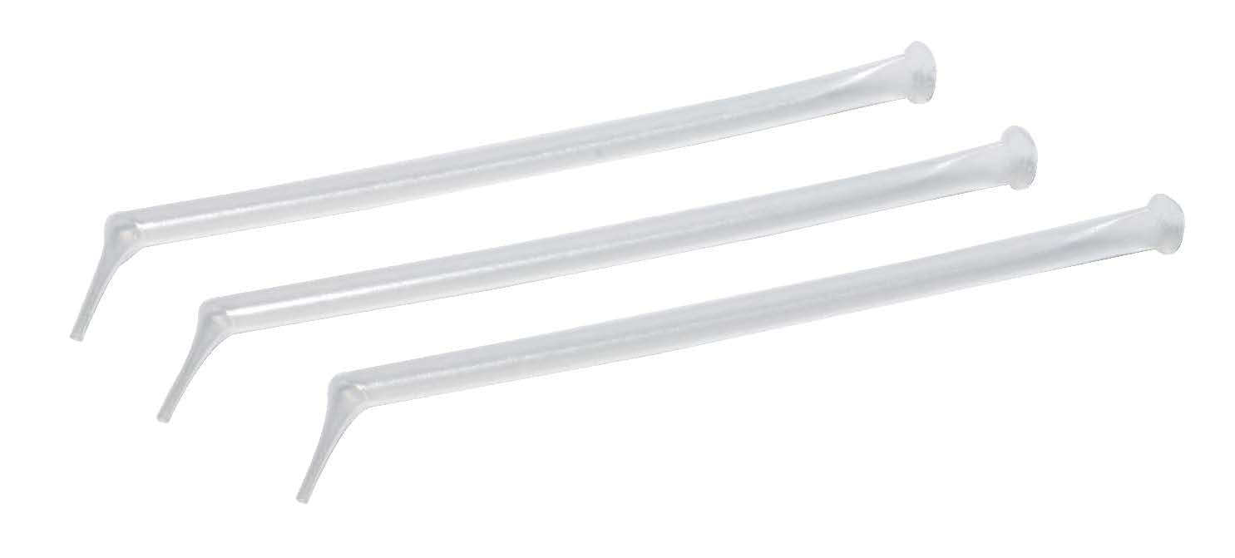  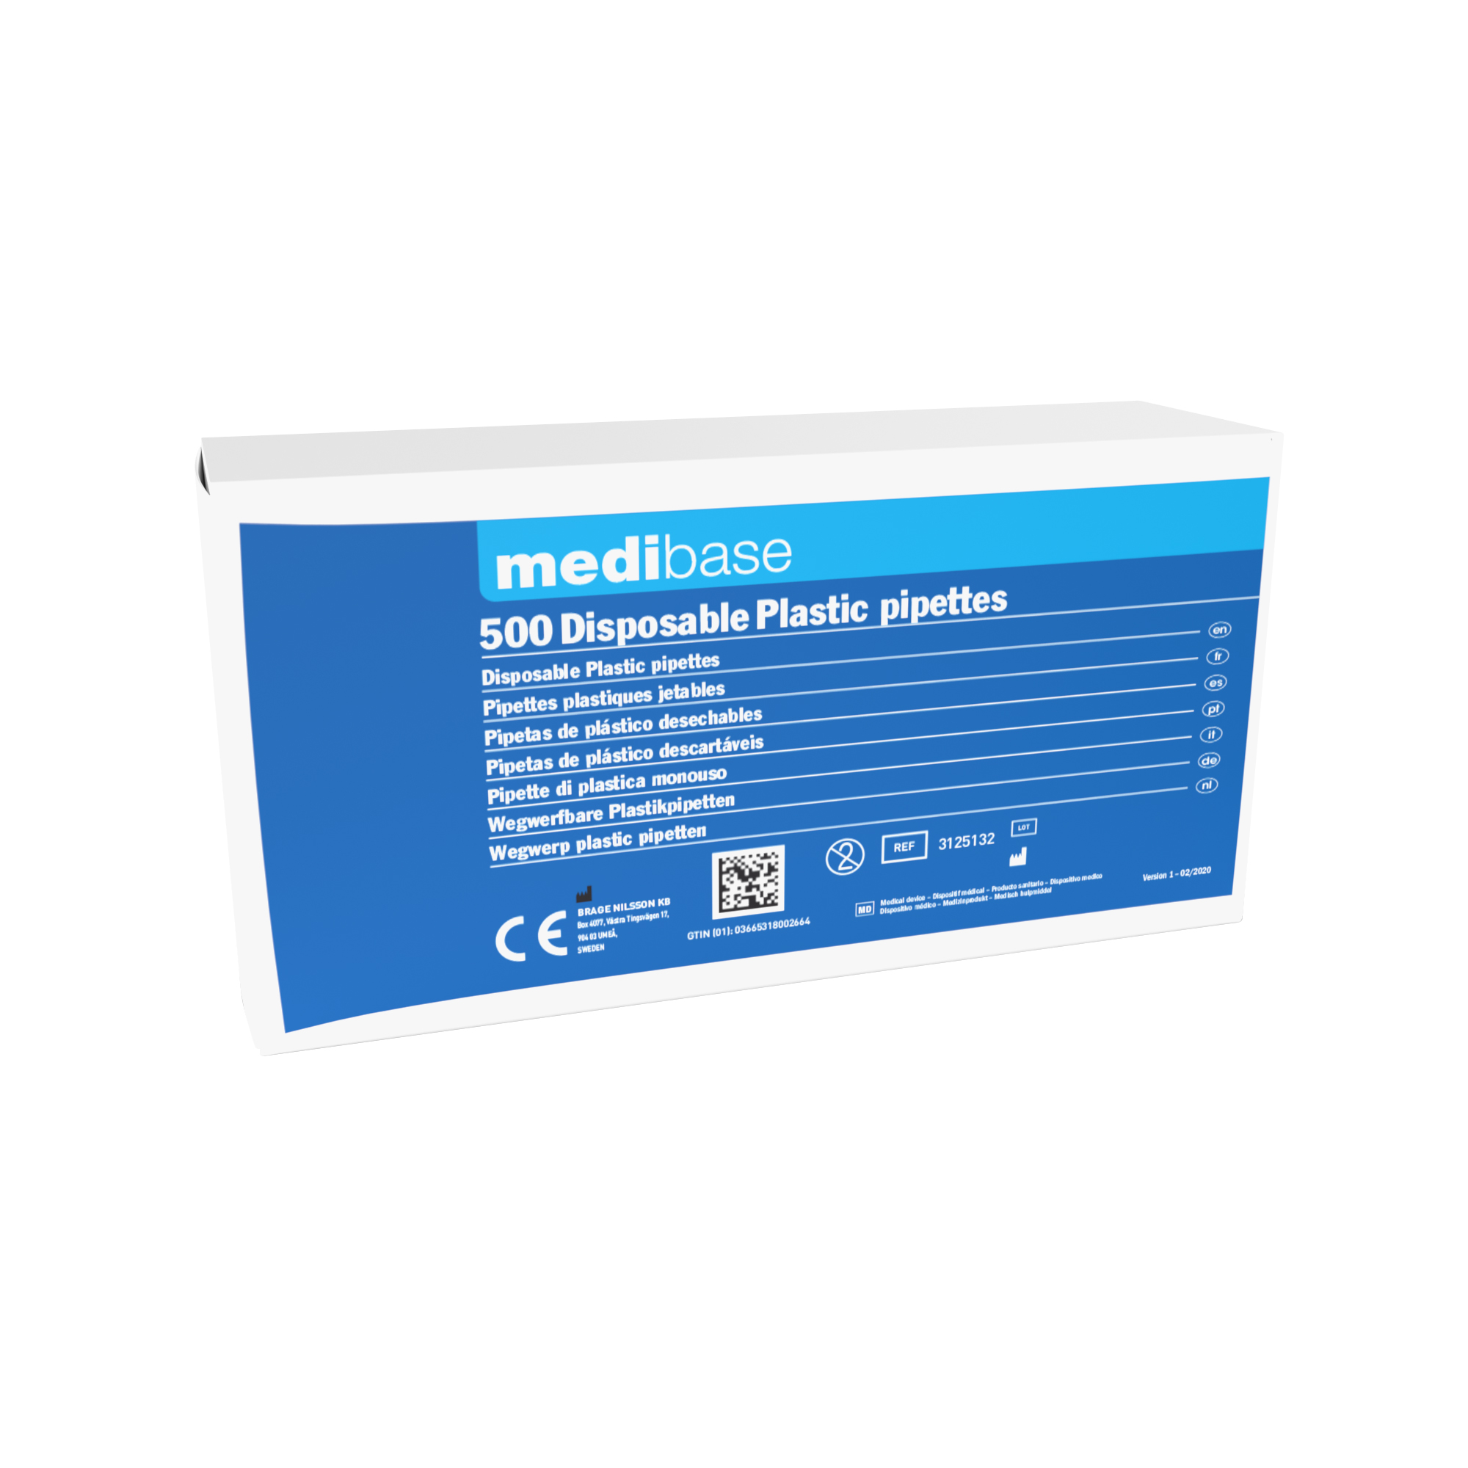
Descripción | Pipetas de plástico desechables para la toma de muestras precisas de todos los líquidos para uso dental.
Características y datos técnicos | - Punta fina y firme de 1 cm.  - Capacidad: 0,5 ml.
Embalaje | Caja de 500 pipetas.
Esperanza de vida
Indicaciones de uso
informaciones legales | Dispositivo medico, Clase: I.  Fabricante : BRAGE NILSSON KB

Versión 1.1 15/11/2022 Robin GERVAIS

